#gentrification[s]

Im Rahmen unserer Veranstaltungsreihe mit ausgewählten Fachvorträgen der Geographie, die sich vorrangig – aber keineswegs ausschließlich – an Schülerinnen und Schüler der Kursgruppen der gymnasialen Oberstufe richten, luden die GeoUnion, der Verband Deutscher Schulgeographen (Landesverband Berlin) sowie das Rückert-Gymnasium wieder zu einer Vortrags- und Diskussionsveranstaltung ein.
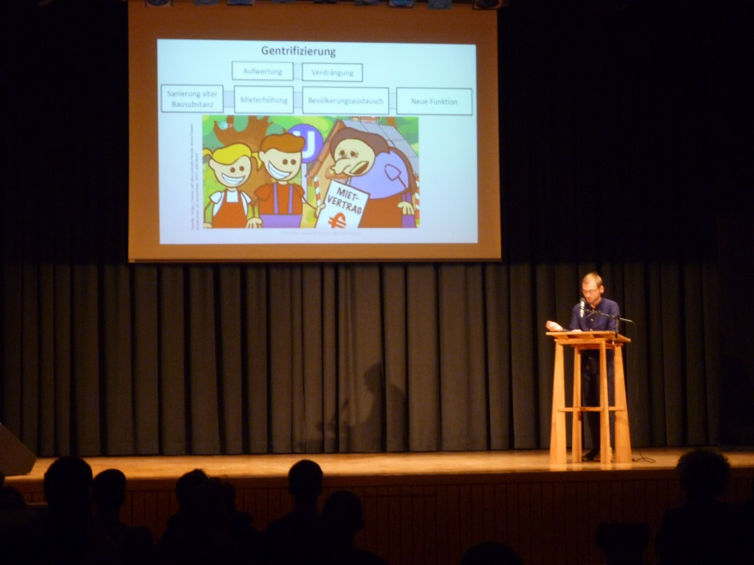
Gastredner in dieser vorweihnachtlichen Veranstaltung war der wissenschaftliche Mitarbeiter des Geographischen Instituts der Universität Potsdam Herr Chris Hiller, der uns diesen globalen und lokalen vielschichtigen Begriff an Beispielen aus Berlin, Potsdam, London, New York und San Francisco erläuterte. Der komplexe Prozess der Gentrifizierung beinhaltet Aufwertung, Verdrängung, Sanierung alter Bausubstanz, Mieterhöhung, Bevölkerungsaustausch und Funktionswandel.

Foto: F.Dylong

In unseren postmodernen Städten, die durch Deindustrialisierung, Schaffung von Dienstleistungszentren, Migration, Diversifizierung städtischer Lebensstile, neue Muster sozialer Fragmentierung und Multikulturalisierung gekennzeichnet sind, hat der Prozess der Gentrifizierung sichtbare Spuren in der Stadtstruktur hinterlassen. Anhand des Invasions-Sukzessionszyklus wurden die unterschiedlichen Akteure der Gentrifizierung benannt und deren Handeln erläutert.

Der klar strukturierte Vortrag brachte den interessierten Schülerinnen und Schüler dieses durchaus abiturrelevante Thema nahe. Die Präsentation war sehr ansprechend und ermöglichte auch hier den Interessierten einen Lernzuwachs.

Die Vortragsreihe wird wie immer fortgesetzt – eine Information gibt es rechtzeitig.

Frank Dylong,
Fachleitung Geographie am Rückert-Gymnasium in Berlin Schöneberg

